**Что такое Vuex?**

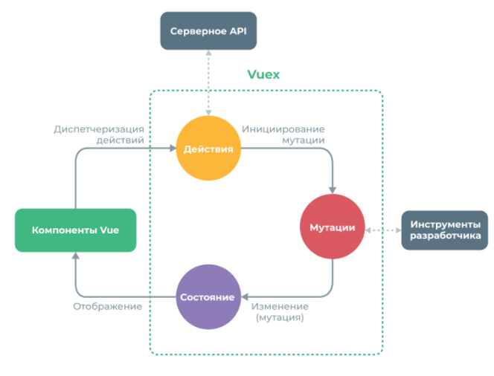

# Components -> данныйды Actions-қа жібереді

      this.$store.dispatch("increment", this.number);

# Actions-данныйды қабылдап Mutation - ға жіберді

  actions: {

    increment({ commit }, payload) {

      commit("increment", payload);

    },

  },

# Mutations ол данныйды функцияға салады, өзгертеді

# оны State - те глобаль переменныйға теңестіреді

state: {

    arr: [],

    count: 0,

  },

mutations: {

    increment(state, payload) {

      state.arr = payload;

    },

  },

# Getters - арқылы -> Components -тен көрсетеді

# (*State - тен сразу шығару кей жағдайда қате береді)*

  getters: {

    COUNT: (state) => state.arr,

  },

# *Шығаратын беттен импорт арқылы шақыру керек*

import { mapGetters } from "vuex";

  computed: {

    ...mapGetters(["COUNT"]),

  },

  <div>

    {{ COUNT  }}

  </div>

**Действия (Actions)** - данный қабылдау, серверден данный алады, ассинхронды байланыс қыла алады, мутатциядағы событяны шақыра алады, (шығарады..көрсете алады)

**Мутации (Mutations)** - данныйларды өзгерту, события, синхронды болады,

**Состояние (State)** - Data сияқты данныйлар жазылады, барлық компонентке доступ болатын переменныйлар ,

осы данный дағы заттарды Мутация өзгертеді  
**Геттеры (Getters)** - көрсету алдында filter қылу, ұзындығын, санын анықтап көрсетуге болады ,

**Модули (Modules)** - үлкен проекттерде түсінікті болу үшін бөліп тастау

Данныйлар **Actions**-қа жіберіледі

**Mutations** -та өңделеді

**Getters** -те қайта (көрсетіледі) шақырылады

----------------------------------

**#State**

## Getting Vuex State into Vue Components

`  state: {

  numberState: 10,

    posts: [1, 4, 34, 7, 3, 6],

  },

  console.log(this.$store.state.post.posts);

## The mapState Helper ???

import { mapState } from 'vuex'

computed: mapState([

// map this.count to store.state.count

'count'

])

----------------------------------

**#Getting**

## Property-Style Access ???

getters: {

// ...

doneTodosCount: (state, getters) => {

return getters.doneTodos.length

}

}

## Гетерлер сонымен қатар 2 -ші аргумент ретінде басқа гетерлерді алады:

## Method-Style Access

getters: {

   Creates: (state) => state.posts.filter((todo =>todo/2>= 3),

// Creates: (state) => (id) => state.posts.filter((todo)=>todo/2 >= id),

  },

console.log(this.$store.getters.Creates);

//console.log(this.$store.getters.Creates(10));

// console.log(this.$store.state.post.posts.filter((todo) => todo / 2 >= 3));

## The mapGetters Helper

getters: {

    COUNT: (state) => state.numberState,

    createPostes(state) {

      return state.posts;

    },

  },

import { mapGetters } from "vuex";

 computed: {

    ...mapGetters(["COUNT", "createPostes"]),

  },

    console.log(this.COUNT);

----------------------------------

**#Мутации**

state: {

count: 1

},

mutations: {

increment(state) {

// изменяем состояние

state.count++;

}

}

## store.commit('increment');

## Commit with Payload

mutations: {

increment (state, payload) {

state.count += payload

}

}

store.commit('increment', 10)

## Object-Style Commit

mutations: {

increment (state, payload) {

state.count += payload.amount

}

}

store.commit({

type: 'increment',

amount: 10

})

## Mutations Follow Vue's Reactivity Rules ???

state.obj = { ...state.obj, newProp: 123 }

## Using Constants for Mutation Types ???

export const SOME_MUTATION = 'SOME_MUTATION'

import { SOME_MUTATION } from './mutation-types'

state: { ... },

mutations: {

// we can use the ES2015 computed property name feature

// to use a constant as the function name

[SOME_MUTATION] (state) {

// mutate state

}

}

## Mutations Must Be Synchronous ???

mutations: {

someMutation (state) {

api.callAsyncMethod(() => {

state.count++

})

}

}

## Committing Mutations in Components

    <button @click="$store.commit('MUTATION_INCREMENT', 43)"> click </button>

 mutations: {

    MUTATION_INCREMENT(state, value_Mutation) {

      console.log(value_Mutation, state.numberState);

    },

  },

import { mapMutations } from 'vuex' ???

export default {

methods: {

...mapMutations(['increment', 'incrementBy']),

...mapMutations({add: 'increment'}) Mutations-дағы incrementBy функцияны // add-ға теңестіру

},created() {

this.add(2000);

// this. increment (1000);

// this.$store.dispatch("increment ", 1000);

},

}

mutations: {

    createPost(state, newPost) {

      state.posts.unshift(newPost);

    },

  },

<form @submit.prevent="submit">

    <button type="submit">Create Post</button>

  </form>

 methods: {

    ...mapMutations(["createPost"]),

    submit() {

      this.createPost({

        title: this.title,

        body: this.body,

      });

        this.title = this.body = ""

    },

  },

On to Actions

store.commit('increment')

actions: {

    increment({ commit }, value) {

      commit("MUTATION_INCREMENT", value);

    },

  },

---------------------------------------

**#Actions**

state: {

count: 0

},

mutations: {

increment (state) {

state.count++

}

},

actions: {

increment (context) {

context.commit('increment')

}

}

actions: {

increment ({ commit }) {

commit('increment')

}

}

## [#](https://vuex.vuejs.org/guide/actions.html#dispatching-actions)Dispatching Actions

store.dispatch('increment')

actions: {

incrementAsync ({ commit }) {

setTimeout(() => {

commit('increment')

}, 1000)

}

}

**object-style dispatch:**

// dispatch with a payload

store.dispatch('incrementAsync', {

amount: 10

})

 add() {

      this.$store.dispatch("increment3", { amount: 12 });

    },

  increment3({ commit }, value3) {

      commit("MUTATION_INCREMENT", value3);

      console.log("increment3 - f- " + value3.amount);

    },

// dispatch with an object

store.dispatch({

type: 'incrementAsync',

amount: 10

})

 add() {

      this.$store.dispatch("increment3", {

        type: "MUTATION_INCREMENT",

        amount: 10,

      });

    },

 actions: {

    increment3({ commit }, value3) {

      commit(value3.type, value3.amount);

      // console.log("increment3 - f- " + value3);

      console.log("increment3 - f- " + value3.amount);

    }

  },

 mutations: {

    MUTATION_INCREMENT(state, poyload) {

      state.numberState = poyload - 1;

      console.log("poyload - " + poyload);

    },

  },

actions: {

checkout ({ commit, state }, products) {

// save the items currently in the cart

const savedCartItems = [...state.cart.added] ???

// send out checkout request, and optimistically

// clear the cart

commit(types.CHECKOUT_REQUEST) ???

// the shop API accepts a success callback and a failure callback

shop.buyProducts(

products,

// handle success

() => commit(types.CHECKOUT_SUCCESS),

// handle failure

() => commit(types.CHECKOUT_FAILURE, savedCartItems)

)

}

}

## Dispatching Actions in Components

metimport { mapActions } from 'vuex'

hods: {

...mapActions([

'increment', // map `this.increment()` to `this.$store.dispatch('increment')`

// `mapActions` also supports payloads:

'incrementBy' // map `this.incrementBy(amount)` to `this.$store.dispatch('incrementBy', amount)`

]),

...mapActions(['increment','incrementBy' ]), ??? бірінші жақшада не тұрады

...mapActions(["",'incrementBy' ]),

...mapActions({

add: 'increment' // map `this.add()` to `this.$store.dispatch('increment')`

})

} import {  mapActions } from "vuex";

  methods: {

    ...mapActions(["", "increment3"]),

    add() {

      this.increment3(12);

    },

  },

  methods: {

    ...mapActions({ adde: "increment2" }),

    add() {

      this.increment3(12);

    },

  },

  methods: mapActions(["fetchPosts"]),

async mounted() {

    this.fetchPosts();

  },

## Composing Actions

store.dispatch('actionA').then(() => {

// ...

})

actions: {

actionA ({ commit }) {

return new Promise((resolve, reject) => {

setTimeout(() => {

commit('someMutation')

resolve()

}, 1000)

})

}

}

--------------

actions: {

// ...

actionB ({ dispatch, commit }) {

return dispatch('actionA').then(() => {

commit('someOtherMutation') // Mutation

})

}

}

actions: {

async actionA ({ commit }) {

commit('gotData', await getData())

},

async actionB ({ dispatch, commit }) { dispatch - деген actions бір фуекциясының ішінде тұрып екінші функцияға шықыру, данный жіберу

await dispatch('actionA') // wait for `actionA` to finish

commit('gotOtherData', await getOtherData())

}

}

------------------

actions: {

async loadReactions({ commit }, payload) {

try {

const res = await fetch(

"https://jsonplaceholder.typicode.com/posts?_limit=5"

);

const posts = await res.json();

commit("SET_REACTION", posts);

commit("SET_MESSAGE");

} catch (error) {

console.error(error);

}

},

},

**Modules**

const moduleA = {

state: () => ({ ... }),

mutations: { ... },

actions: { ... },

getters: { ... }

}

const moduleB = {

state: () => ({ ... }),

mutations: { ... },

actions: { ... }

}

const store = new Vuex.Store({

modules: {

a: moduleA,

b: moduleB

}

})

store.state.a // -> `moduleA`'s state

store.state.b // -> `moduleB`'s state

## Module Local State ???

import moduleA from "./moduleA/post";

import moduleB from "./moduleB/post";

Vue.use(Vuex);

export default new Vuex.Store({

  modules: {

    a: moduleA,

    b: moduleB,

  },

});

 methods: {

    add() {

      console.log(this.$store.state.b.numberState);

      console.log(this.$store.state.a.numberState);

    },

  },

[**#**](https://vuex.vuejs.org/guide/modules.html#namespacing) **Namespacing**  
**Accessing Global Assets in Namespaced Modules**

**Register Global Action in Namespaced Modules  
Binding Helpers with Namespace  
Caveat for Plugin Developers**